Inició democratización en Sayco
Inicio » Sala de Prensa » Noticias
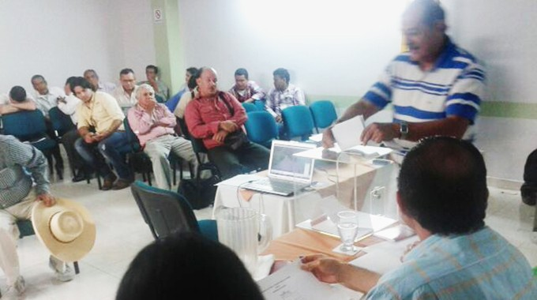
Bogotá D.C.
13 Mar 2014
Una histórica jornada electoral vivieron los socios de Sayco en las Asambleas delegatarias que se llevaron a cabo en 21 ciudades del país, con participación de 1644 asociados, los cuales escogieron a los 64 delegados que designarán a sus representantes en la Asamblea General Ordinaria.
Esta Asamblea que se realizará en Bogotá el próximo 31 de marzo, será determinante para el futuro de la Sociedad, puesto que allí se adoptarán las medidas necesarias para democratizar, modernizar y sanear la labor que desarrolla Sayco.
Por su parte, el Viceministro para las Relaciones Políticas, Juan Camilo Restrepo, reiteró el compromiso de su cartera ministerial por continuar con el acompañamiento y aclaró que es la primera vez que el Ministerio del Interior a través de una Comisión Especial de Vigilancia, acompaña estas Asambleas.
Los representantes escogidos por región de acuerdo al número de socios, fueron:
 | REGIONAL | PRINCIPAL | SUPLENTE
1 | CUNDINAMARCA | Ovidio Rivera | Luis Felipe Salcedo
1 | CUNDINAMARCA | Miguel de Narváez | Libardo González
1 | CUNDINAMARCA | Jesús Vides | Carmelo Galiano
1 | CUNDINAMARCA | Nicolás Uribe | Henry Posada
1 | CUNDINAMARCA | Jesus Nuncira | Alejandro Escallón
1 | CUNDINAMARCA | Ramón Chaverra | Enrique Pertuz
2 | BOYACÁ | Ricardo Bautista | Álvaro Suesca
3 | ARAUCA | Jesús Empella | Carmen Martínez
4 | ATLÁNTICO | Marcos Días | Miguel Fernando Sánchez
4 | ATLÁNTICO | Fernando Herrán | Carlos Plaza
4 | ATLÁNTICO | Dolcey Gutiérrez | Jair Torres
4 | ATLÁNTICO | Leopoldo Durán | Eduardo Jinete
4 | ATLÁNTICO | Edwin Gómez | José Martínez
5 | SANTANDER | Algemiro López | Mario Diaz
5 | SANTANDER | Jhon Forero | Antonio Suarez
5 | SANTANDER | Enrique Carrascal | Luis Hernández Mateus
5 | SANTANDER | Pedro Nel Martínez | Orlando Beltrán
6 | VALLE | Voney Naranjo | Clemente Díaz
6 | VALLE | Fernando Salazar | Ercilia Dorado
6 | VALLE | Oswaldo Franco | José Numar Muñoz
6 | VALLE | Jorge Fresquet | David Cortidi
6 | VALLE | Antonio Rodríguez | Alvaro Muñoz
7 | BOLÍVAR | Omar Uhia | Julio César Ariza
7 | BOLÍVAR | Víctor Méndez | Mirsav Velázquez
7 | BOLÍVAR | Leonardo Barón | Manuel Bustillos
7 | BOLÍVAR | Julio Rocha | Manuel Pérez
7 | BOLÍVAR | Devaloy Acuña | Reynaldo Mora
8 | EJE CAFETERO (Pereira) | Oveimar de Jesús Vinasco | Gerardo Calderón
8 | EJE CAFETERO (Pereira) | José J Robles | Dorancio Ospina
8 | EJE CAFETERO (Pereira) | Ancizar Castrillón | Eder Yamid Morales
8 | EJE CAFETERO (Pereira) | Antonio Hernández | Carlos Campos
9 | TOLIMA | Javier Ignacio Cardona Arroyabe | Jorge Humberto Jiménez Bernal
10 | ANTIOQUIA | Osías Marmolejo | Álvaro Mercado
10 | ANTIOQUIA | Luis Carlos Valencia | Pedro Nel Isaza
10 | ANTIOQUIA | Florencio Zambrano | Néstor Giraldo
10 | ANTIOQUIA | Claudia Patricia Correa | María Inés Serna
10 | ANTIOQUIA | Luciano Díaz | Juan Manuel Álvarez
10 | ANTIOQUIA | Pedro Montoya | Darío Valenzuela
11 | CÓRDOBA | Freddy Hernández | Cesar Solano Cortes
11 | CÓRDOBA | Enor BLanco Pacheco | Yuri Ramon Rhenals
11 | CÓRDOBA | Bruno Fabián Bello | Pedro Arroyo Montes
11 | CÓRDOBA | Miguel Naranjo Montes
12 | HUILA | Adolfo Hueje | Adolfo Cangrejo
13 | NARIÑO | Rolando Chamorro | Sandro Palacios
13 | NARIÑO | Efraín Chapuel | Roberto Guerrero
13 | NARIÑO | Julio César Díaz | Wilson Benavidez
14 | CHOCÓ | Leonidas Valencia Valencia | Nicomedes Córdoba Londoño
15 | GUAJIRA | Roberto Solano Sanclemente | Javier Díaz Daza
16 | SAN JUAN DEL CESAR | Alexander Oñate | Wilmar Bolaño
16 | SAN JUAN DEL CESAR | Luis Egurrola | Franklin Moya
17 | MAGDALENA | Germán de la Hoz Rangel | Daniel Zepherín Escobar
18 | SUCRE | José Jay | Miguel Benitez
18 | SUCRE | Fabio Santos | Filiberto Pérez
18 | SUCRE | Juan García | Walter Castro
19 | CESAR | Juan de Dios Torres Barrera | Juvenal José Daza Bermúdez
19 | CESAR | Jhon Alfonso Gonzalez Mestre | José Jaime Murgas Ávila
19 | CESAR | Juan Segundo Lagos Mendoza | Isaac Calvo Carvajal
19 | CESAR | Antonio María Meriño Rodríguez | Eví Darío Murgas Peñalosa
19 | CESAR | Juan Carlos Ovalle Camargo | Cesar Julio Blanco Ospino
20 | META | Omar Rodríguez | Luis Farfán
20 | META | Javier Aldana | Norberto Rivero
21 | CASANARE | Jorge Romero | Dumar Aljure

Autor: Sala de Prensa
- See more at: http://www.mininterior.gov.co/sala-de-prensa/noticias/inicio-democratizacion-en-sayco#sthash.lnsYXklY.dpuf

